BUSCA EN EL DICCIONARIO

Aamiainen
Asiakas
Banaani
Haarukka
Joki
Jäätelö
Kala
Kana
Keitto
Kesä
Kinkku
Kirja
Kuppi
Leipä
Liha
Lusikka
Mansikka

Matka
Meri
Metsä
Muna
Nälkä
Omena
Ongelma
Pullo
Saari
Sipuli
Sitruuna
Sokeri
Sopimus
Urheilu
Vastaus
Veitsi
Öljy

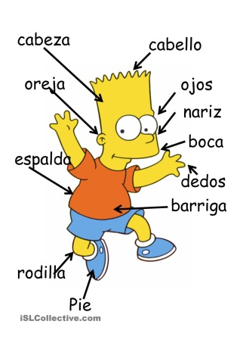¿Cuántos dedos tiene Bart? _________

